数字电源监视和遥测技术简介
在启动和停机之间，数字电源器件起什么作用呢？两种核心功能是监控和遥测。监控是一种快速动作安全功能，其可防止器件和/或负载受损。遥测是一种持续的质量管理功能。《Bodo‘s Power Systems》杂志近期的一则广告，罗列了上述两种功能对于数字电源有以下好处：
● 优化
● 预见性维护
● 故障检测
在这我们来看看一种典型的POL内部架构，并研究其对电源系统设计的影响。
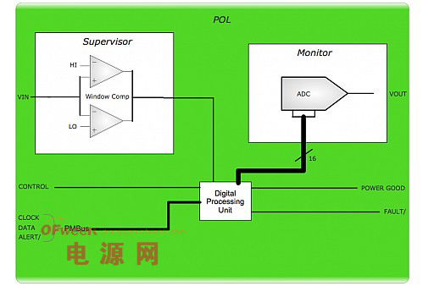
POL内部架构
图1示出了具有3个主要功能块的简化POL。
● 监控器
● 监视器
● 数字处理单元
数字处理单元是“大脑”（未示出的是内核电源转换）。数字处理单元负责处理PMBus和CONTROL输入，并把POWER_GOOD和FAULT/置为有效。
大多数器件都具有多个这样的POL，不过为简单起见，我们可以插入输入和输出。

